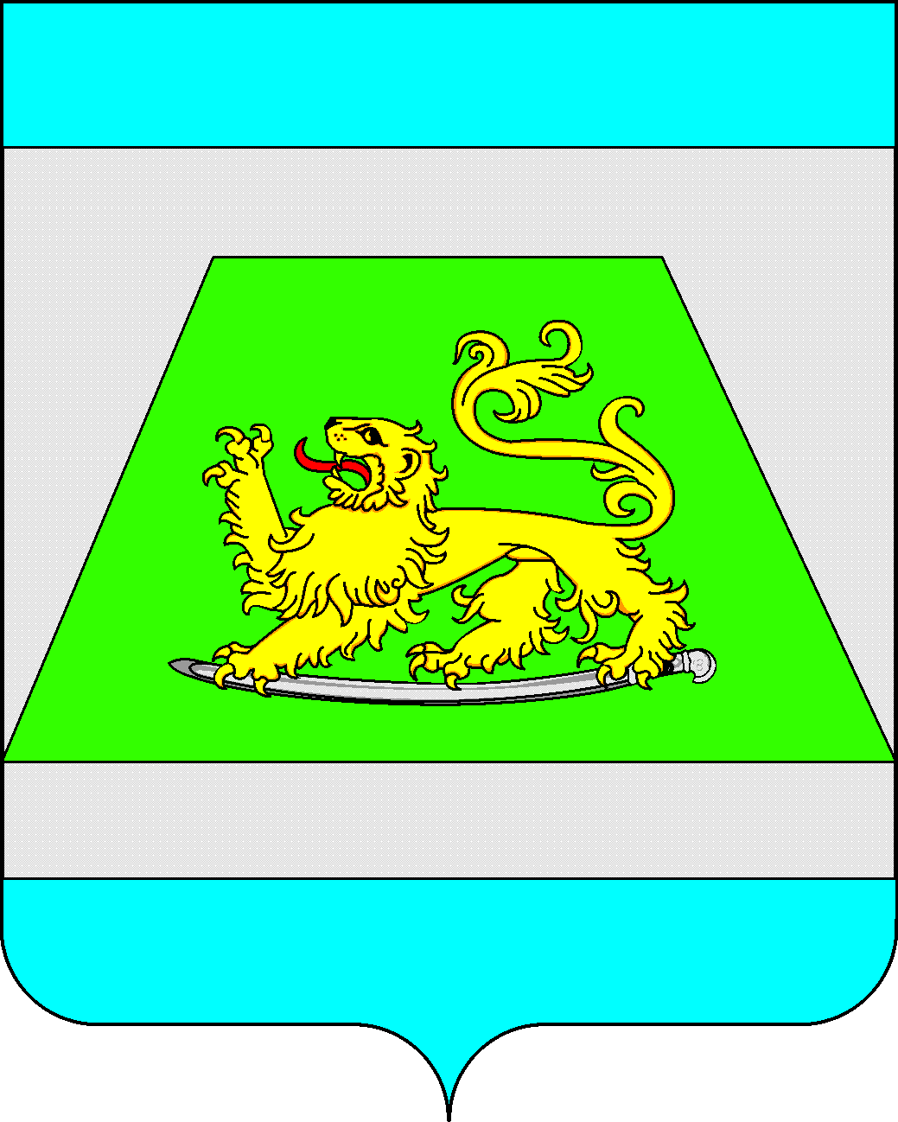  УПРАВЛЕНИЕ ОБРАЗОВАНИЯ  АДМИНИСТРАЦИИ  МУНИЦИПАЛЬНОГО ОБРАЗОВАНИЯ  СЕВЕРСКИЙ РАЙОН  Петровского ул., д.12, ст-ца Северская,  Северский район, Краснодарский край  353240, Тел.: 8 (861 66) 2-40-25  е-mail: uo@sever.kubannet.ru  ОКПО 02100243 ОКОНХ 97610  ОГРН 1022304541500  ИНН 2348020955/ КПП 234801001  07.03.2014г. № 471  На № _______________ от _________________ |  | Руководителям ОУ

О проведении викторины,
посвященной 80-летию со дня рождения
Ю.А. Гагарина

На основании письма государственного бюджетного образовательного учреждения дополнительного образования детей Центр детского и юношеского технического творчества Краснодарского края сообщаем, что государственное бюджетное образовательное учреждение дополнительного образования детей Центр детского и юношеского технического творчества Краснодарского края проводит заочно викторину, посвященную 80-летию со дня рождения Ю.А. Гагарина.
В викторине могут принять участие учащиеся среднего и старшего школьного возраста.
Итоги викторины будут подводиться в марте 2014 года по двум возрастным группам: средняя возрастная группа (11-13 лет) и старшая (14-17 лет). Вопросы викторины будут размещены на сайте Центра детского и юношеского технического творчества Краснодарского края (www.cdiutt.ru)
Ответы на вопросы викторины просим высылать с 19 марта 2014 до 16 часов 21 марта на электронный адрес Центра детского и юношеского технического творчества Краснодарского края - cdiutt@mail/ru. Ответы, загруженные позже, приниматься не будут.
Контактный телефон: 262-39-76, Христич Галина Витальевна, методист ГБОУДОД Центр детского и юношеского технического творчества Краснодарского края.
Начальник управления образования |  | Л.В.Мазько

Исп Т.С. Самородова
21691

Приложение № 1
к информационному письму УО № 471
от « 07 »марта 2014 г.

П О Л О Ж Е Н И Е
о краевой викторине, посвященной 80-летию
со дня рождения Ю.А. Гагарина

- Общие положения
1.1. Викторина, посвященная 80-летию со дня рождения Ю.А. Гагарина (далее Викторина), проводится государственным бюджетным образовательным учреждением дополнительного образования детей Центр детского и юношеского технического творчества Краснодарского края.
1.2. Цели и задачи:
- пропаганда достижений отечественной и мировой космонавтики;
- углубление знаний учащихся в области покорения космоса;
- повышение интереса учащихся к истории своей Родины, воспитание патриотизма.

2. Участники
2.1. Участниками Викторины являются учащиеся двух возрастных групп: средней (11-13 лет) и старшей (14-17) из учреждений общего и дополнительного образования.

3. Условия и порядок проведения
3.1. Викторина проводится заочно с 19 марта по 25 марта 2014 года.
3.2. Вопросы Викторины высылаются по электронной почте в управления образования МО и в учреждения дополнительного образования детей технической направленности (приложение к положению), а также будут размещены на сайте Центра детского и юношеского технического творчества Краснодарского края (www.cdiutt.ru)._
3.3. Ответы принимаются на электронный адрес Центра детского и юношеского технического творчества Краснодарского края (cdiutt@mail.ru) до 16 часов 21 марта 2014 года.
3.4. Перед ответами на вопросы (вопрос - ответ) следует указать следующие данные:
муниципальное образование, учреждение, Ф.И.О. автора, школа, класс, дата рождения, адрес, контактный телефон.
4. Порядок определения победителей и подведение итогов
4.1. Победителем считается участник, правильно ответивший на наибольшее число вопросов Викторины. За каждый правильный ответ начисляется один балл. За неправильный ответ баллы не вычитаются. В случае одинакового количества набранных баллов преимущество остается за теми работами, которые были присланы раньше.
4.2. Подведение итогов, определение призеров – 24-25 марта 2014 года.
4.3. Призеры Викторины награждаются грамотами ЦДиЮТТ КК, которые рассылаются по электронной почте.
4.4. Правильные ответы на вопросы Викторины и имена призеров публикуются на сайте ЦДиЮТТ КК после подведения итогов.
Справочные данные:
Христич Галина Витальевна, методист государственного бюджетного образовательного учреждения дополнительного образования детей Центр детского и юношеского технического творчества Краснодарского края. Тел. 8 (861) 262-39-57, 8 (861) 262-39-76. Е-mail: cdiutt@mail.ru
Приложение к положению

Вопросы викторины, посвященной 80-летию со дня рождения Ю.А. Гагарина

- Кто был первым человеком, совершившим полет в космос?
- Назовите дату запуска первого космонавта планеты.
- Как назывался корабль, на котором совершил свой полет Ю.А. Гагарин?
- Как долго длился первый полет в космосе Ю.А. Гагарина?
- На какой максимальной высоте находился корабль во время полета Гагарина?
- Какой позывной был у Гагарина?
- Кто был дублером у первого космонавта Земли Ю.А. Гагарина?
- Какой город России, по словам Ю.А. Гагарина, дал ему путевку в небо?
- Где приземлился Юрий Гагарин?
- Кого называли «отцом русской космонавтики»?
- Кто стоял у истоков создания советской ракетно-космической техники,
был создателем первого пилотируемого космического корабля?
- В каком году был запущен первый искусственный спутник Земли?
- Какая страна первой запустила первый искусственный спутник Земли?
- Какой день стал Днем начала космической эры человечества?
- В каком году первое живое существо побывало в космосе и как его звали?
- В каком году был совершен первый в истории орбитальный полет в космос живых существ с успешным возвращением на Землю?
- Когда был совершен первый в мире групповой полет в космос?
- Кто был первой женщиной-космонавтом? Когда был выполнен этот полет?
- Как долго длился полет вокруг Земли первой в мире женщины-космонавта Валентины Терешковой?
- Кто из космонавтов произнес знаменитую фразу: «Эй! Небо, сними шляпу!»?
- Кто и когда совершил первый выход в открытый космос?
- Сколько времени находился в открытом космосе космонавт Леонов?
- Какой астронавт был вторым (вслед за Леоновым), вышедшим в открытый космос?
- Как называют себя американские космонавты?
- Когда состоялась первая высадка человека на Луну?
- Когда состоялся первый международный совместный полет?
- Кто из женщин первой вышла в открытый космос? Когда это произошло?
- Как называлась отечественная долговременная пилотируемая станция-рекордсменка, которая дольше других (15 лет) проработала в околоземном космическом пространстве?
- Какая наука изучает звезды, Галактику, звездное небо?
30. Что в переводе с греческого означает «комета»?
31. Какие планеты солнечной системы вращаются в направлении, противоположном Земле?
- Что является причиной образования кратеров на Луне?
- Как называется ближайшая к Солнцу планета?
- Какая из планет солнечной системы является самой большой?
- Во сколько раз масса Луны меньше, чем масса Земли?

